纪委书记王水平上廉政党课

为深入推进学校党风廉政建设和反腐败工作，10月20日，学校纪委书记王水平同志为学校党员及党员干部上了一堂廉政党课：《自觉恪守政治纪律政治规矩：党员干部的首要品质》。

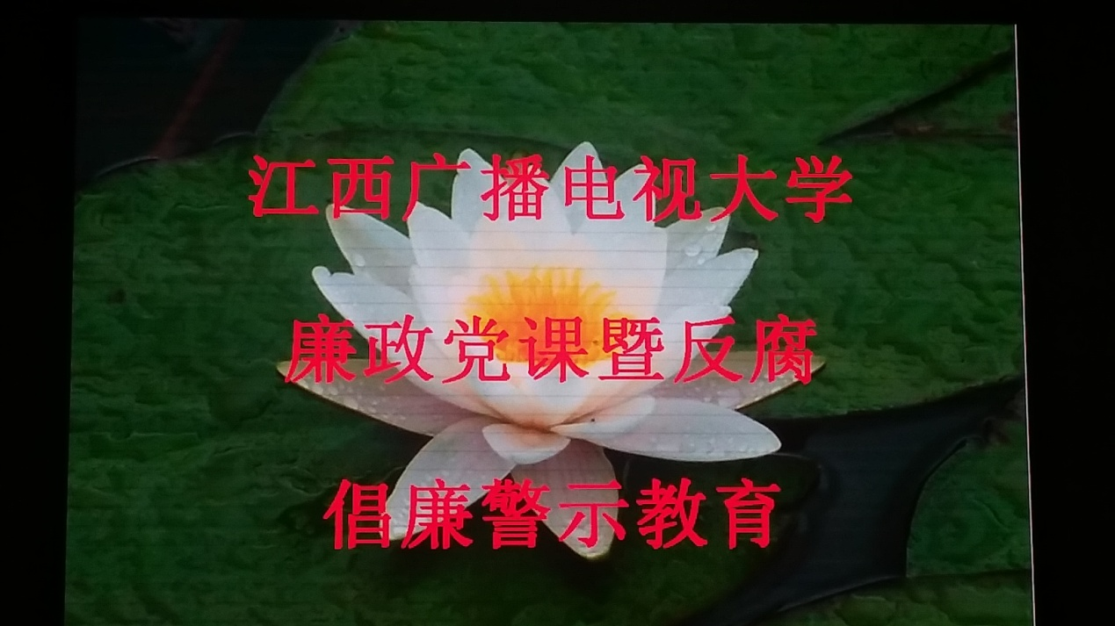

王水平同志指出，党的政治纪律和政治规矩是具体实在的，基本要求是“各级党组织和党员，必须在政治原则、政治立场、政治观点和路线、方针、政策上同党中央保持高度一致。党组织和党员对中央已经做出决定的重大方针和政策问题有不同意见，在坚决执行的前提下，可以经过一定的组织程序提出，但决不允许自行其是，公开发表与党的路线、方针、政策和决议相反的言论，采取同中央的决定、决议相违背的行动”。遵守党的政治纪律，最核心的，就是坚持党的领导，坚持党的基本理论、基本路线、基本纲领、基本经验、基本要求，同党中央保持高度一致，自觉维护党中央权威。政治纪律是维护党的政治原则和党的政治路线的纪律，在党的纪律中具有特别重要的意义。

王水平同志强调，自觉恪守政治纪律规矩是修炼人格与涵养品德的需要，是成为一个合格社会人的需要，是净化党的政治生态的需要。

王水平同志指出，不恪守政治纪律政治规矩的现实表现有各种，主要是纪律淡化，隐瞒实情，自以为是，漠视规矩和设法变通，侥幸逃避。

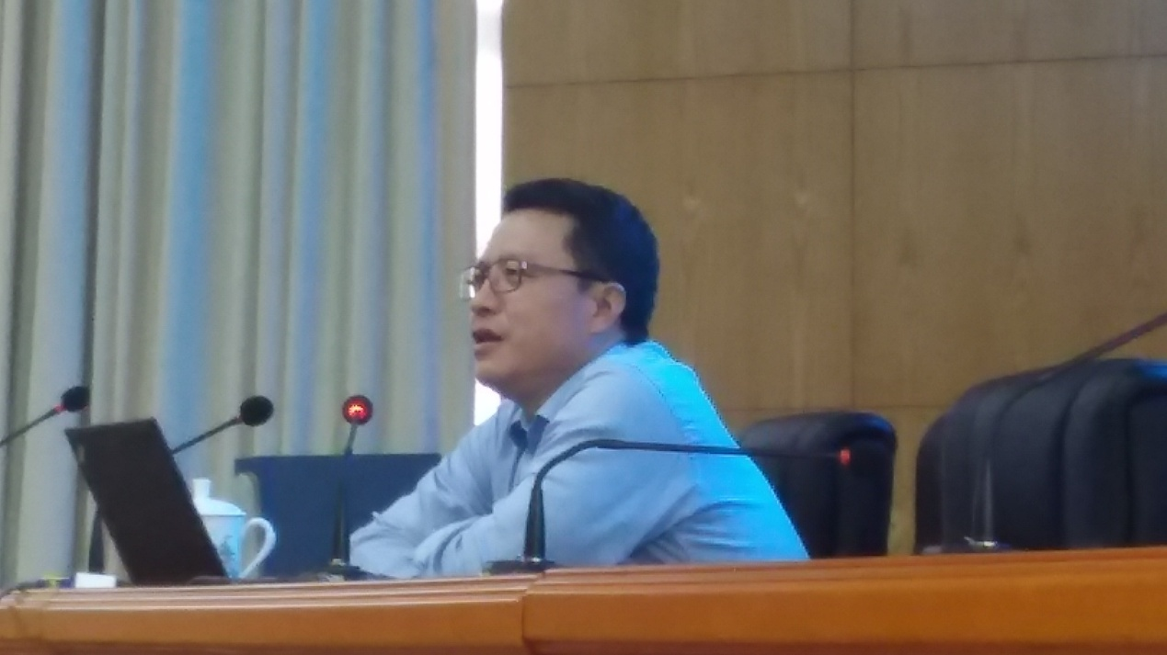

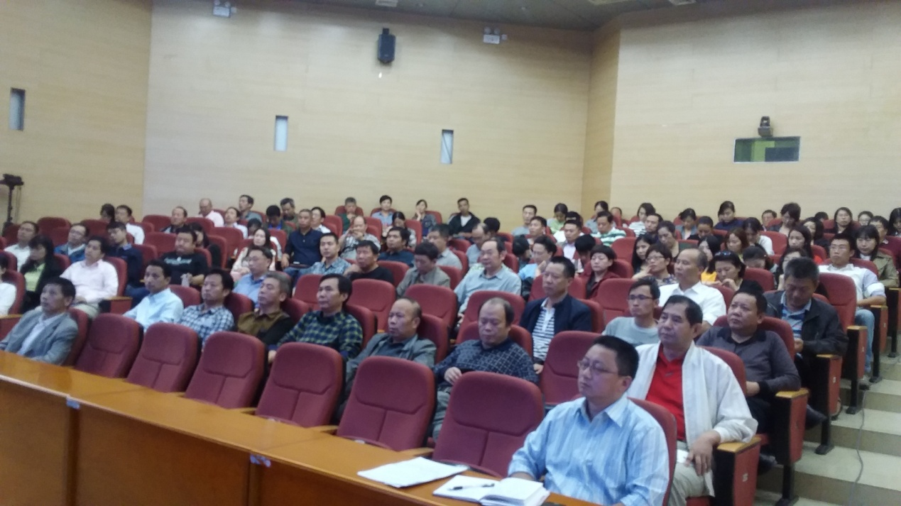

王水平同志要求，全校共产党员特别是党员领导干部，要做到自觉遵守党的政治纪律政治规矩，要认真学习党章、严格遵守党章，要严格执行党的政治纪律，要与违反政治纪律作坚决的斗争，要切实做到“五个必须”：即党员干部都必须维护党中央权威，在任何时候任何情况下都必须在思想上政治上行动上同党中央保持高度一致；必须维护党的团结，坚持五湖四海，团结一切忠实于党的同志；必须遵循组织程序，重大问题该请示的请示，该汇报的汇报，不允许超越权限办事；必须服从组织决定，决不允许搞非组织活动，不得违背组织决定；必须管好亲属和身边工作人员，不得默许他们利用特殊身份谋取非法利益。

廉政党课后，还收看了警示教育片《权力的禁区》，学校在职全体党员及副科长以上干部参加廉政党课。